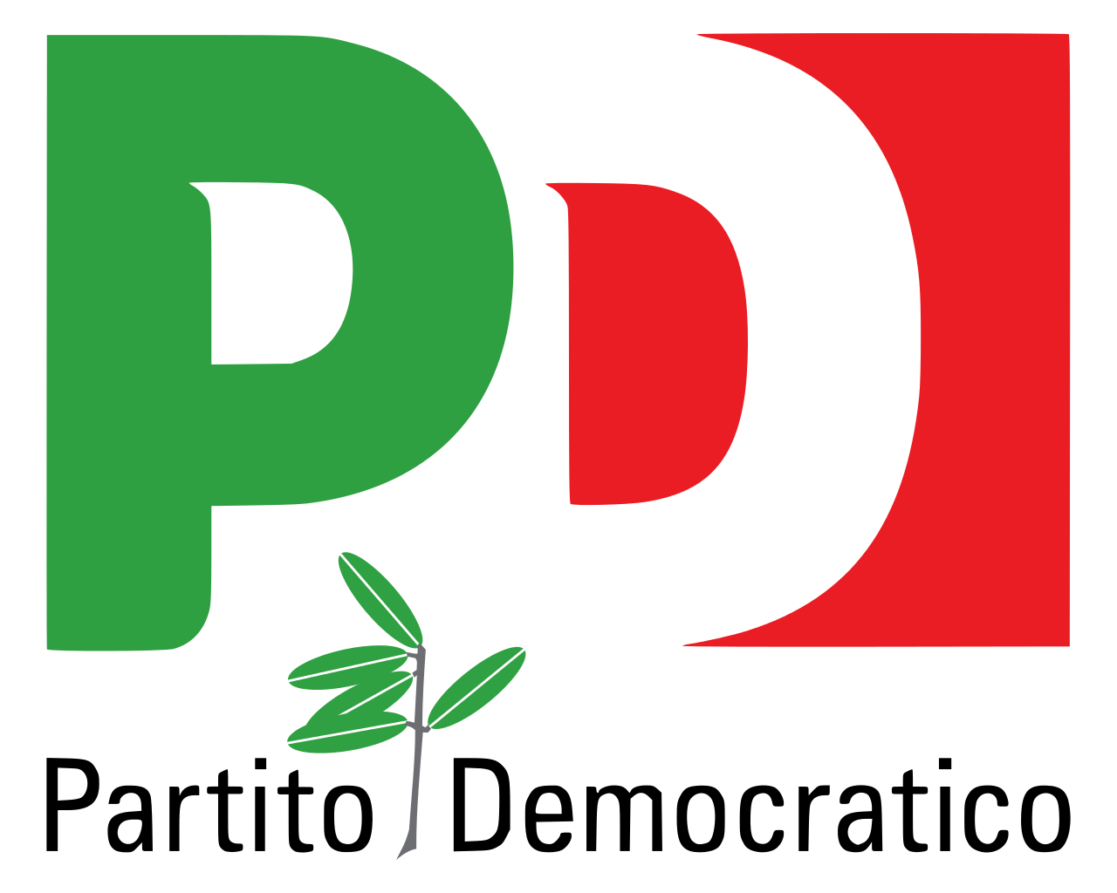
Gruppo Consiliare
Partito Democratico - Articolo Uno

ASSEMBLEA LEGISLATIVA DELLA LIGURIA

Prot. XI/2021/311/rg

Genova, 03 settembre 2021

Egr. Presidente del Consiglio Assemblea legislativa della Liguria

INTERPELLANZA

Oggetto: Sul programma interventi Longo Covid.

I sottoscritti Consiglieri

Considerato che il Long Covid è una sindrome post-virale che può debilitare una persona sotto molti aspetti dopo la negativizzazione, e cioè dopo la guarigione e la conseguente eliminazione del virus dall’organismo e la sua durata per ora non è definita, può colpire diversi organi anche nello stesso individuo;

Rilevato che:
- la durata della persistenza dei sintomi non sembra essere collegata all’intensità degli stessi durante la malattia: può succedere, infatti, che anche le persone che hanno avuto una forma lieve di Covid sviluppino Long Covid, anche in forma grave, a lungo termine;
- il sintomo sicuramente più diffuso è la spossatezza e la permanenza della perdita del gusto e dell’olfatto e un altro sintomo riportato molto frequentemente è la “nebbia mentale”, condizione caratterizzata da problemi di memoria e di concentrazione in aggiunta alla costante sensazione di stanchezza e dal punto di vista scientifico questa condizione è nota come “encefalomielite mialgica” o “sindrome da stanchezza cronica”, che in molti casi si manifesta proprio in seguito a un’infezione;
- il Rapporto ISS COVID-19 n. 15/2021 del primo luglio 2021 ha come oggetto "Indicazioni ad interim sui principi di gestione del Long-COVID" secondo cui "a distanza di oltre un anno dall’inizio della pandemia da SARS-CoV-2 appare ormai chiaro che per un numero importante di persone colpite da COVID-19 le manifestazioni cliniche non si esauriscono nelle prime settimane della fase acuta sintomatica, ma possono prolungarsi con un eterogeneo complesso di manifestazioni cliniche subacute e croniche che precludono un pieno ritorno al precedente stato di salute e che questa condizione di persistenza di sintomi, che può riguardare soggetti di qualunque età e con varia severità della fase acuta di malattia, è stata riconosciuta come una entità clinica specifica, denominata Long-COVID che necessita di un inquadramento in linea con le raccomandazioni fornite dall’Organizzazione Mondiale della Sanità”;
Considerato che il Governo ha assegnato a Regione Liguria, nel così detto D.L. Sostegni Bis, un milione e ottocentomila euro, per due anni, per esentare dal ticket coloro che sono affetti da questa sindrome e che sono stati ricoverati o hanno avuto accesso al Pronto Soccorso;
Tenuto conto che le difficoltà ancora maggiori sono poi riscontrate da chi deve imparare a gestire malattie croniche preesistenti con tutti gli altri sintomi del Long Covid quali vertigini, mal di testa, difficoltà nel sonno, respiro corto, palpitazioni e battito irregolare, sintomi neurologici come ansia o stress, mentre le specialità mediche più interessate riguardano la cardiologia vascolare, la pneumologia, la dermatologia, la nefrologia, la psichiatria, la psicologia e la neurologia;
Considerato che esiste solo una Delibera di Giunta del 5 agosto 2020 n. 842 di Regione Liguria che ha come oggetto: "Percorso Regionale per la presa in carico post-guarigione da Covid – 19” e da quella data non è più stato emanato alcun atto, inoltre quanto disposto nella Delibera 842/20 è evidentemente superato non solo per l'evoluzione della sindrome che via via si è riscontrata, ma è superato anche dal punto di vista operativo perché Ospedali e ASL hanno dovuto organizzare servizi ambulatoriali e presidi non solo per i pazienti che hanno avuto ricovero o accesso al Pronto Soccorso;

Rilevato che la Regione Liguria non ha previsto propri stanziamenti a integrazione di quelli nazionali per coloro con sindrome Long COVID che sono stati ammalati a domicilio

Interpella il Presidente e la Giunta

per sapere per quale motivo non sia stato adottato un programma di interventi che affronti il tema Long COVID sotto il profilo organizzativo, strutturale e funzionale, vista la normativa regionale ormai superata e insufficiente ad esempio estendendo l’esenzione del ticket anche per coloro che non sono stati ricoverati ne sono passati al Pronto Soccorso.

F.to: Sergio Rossetti, Luca Garibaldi, Roberto Arboscello, Enrico Ioculano, Davide Natale, Armando Sanna

